管理体系审核记录表
过程与活动、  抽样计划 | 涉及  条款 | 受审核部门：管理层 主管领导：胡刚国、牛利利 陪同人员：刘伟 | 判定
 |  | 审核员：姜海军 审核时间：2022.6.12
涉及标准条款：Q:4.1理解组织及其环境、4.2理解相关方的需求和期望、4.3 确定管理体系的范围、4.4质量管理体系及其过程、5.1领导作用和承诺、5.2质量方针、5.3组织的岗位、职责和权限、6.1应对风险和机遇的措施、6.2质量目标及其实现的策划、6.3变更的策划、7.1.1、资源总则、7.4沟通、9.3管理评审、10.1改进、10.3持续改进；
国家/地方监督抽查情况；顾客满意、相关方投诉及处理情况；上次审核不符合验证，验证企业相关资质证明的有效性，变更，证书及标志使用；
理解组织及其环境 | 4.1 | 无棣盛大电力科技有限公司，成立于2010年，统一社会信用代码 91371623565210275D，法人代表兼总经理胡刚国，注册地址：山东省滨州市无棣县海丰街道汪家村；经营地址：山东省滨州市无棣县海丰街道汪家村。  提供营业执照在有效期内，地址和实际一致，包含认证范围，提供3C资质。  最高管理者胡刚国、管代牛利利，  管理体系设置了管理层、办公室、供销部、生产部、质检部。各部门职责已确定并在手册中明确、发布、实施。  认证主管部门：办公室  管理者代表：牛利利；  提供有《组织的内外重要环境因素分析表》，识别了相关内容，确定了监视、评审方法、责任部门、监视频率等。如内部因素：从人力、财务、过程环境、市场营销能力等，外部因素从经济因素、政治因素、竞争力、市场需求等方面。监视评审方法：网上收集、沟通会、政府部门获取。总经理确定与公司管理目标和战略方向相关并影响实现管理体系预期结果的各种内部因素（公司的价值观、文化、知识、绩效等相关因素）和外部因素（国家、地区和当地的各种法律法规、技术、竞争、文化和社会因素等）。这些因素包括了需要考虑的正面和负面因素或条件。公司业务部根据公司销售等外出人员从市场、客户、网络等搜集到的信息并结合公司自身业务运作情况进行分析，通过分析对这些内部和外部因素的相关信息进行监视和评审以确保其充分和适宜。 | OK
理解相关方的需求和期望 | 4.2 | 提供了《SD-CX/B01-2022 公司环境分析和相关方管理控制程序》，《组织的相关方需求和期望调查表》，相关方包括顾客、股东、员工、供应商、竞争对手、社会团体等。相关方期望和要求为价格、安全性、合同协议、行业规范标准等。识别的方法为：主动调查、水平对比等。检测指标或项目：顾客满意度、客户投诉率、供方评价表等。  基本识别了与组织质量管理体系有关的相关方和要求。
确定管理体系的范围 | 4.3 | 确定管理体系范围时考虑内容：各种内部和外部因素；相关方的要求，包括相关合规义务；组织的活动、产品和产品；其组织单元、职能和物理边界。  公司管理体系范围没有变更：  Q：电网专用锁、电能计量箱、电缆保护管、绝缘护套、铁附件、铅封、智能综合配电箱、低压成套开关设备、端子箱、变压器、防鸟设备、标识牌、电力金具的加工及销售（限资质范围内）  外包情况：无外包过程。 | OK
管理体系及其过程 | 4.4 | 公司按照 GB/T19001-2016标准的要求识别了质量管理所需的过程及相互作用，识别了质量和环境、职业健康安全管理体系涉及的各个过程：  a) 确定这些过程所需的输入和期望的输出；  b) 确定这些过程的顺序和相互作用；  c) 建立了程序文件、管理制度、作业指导书、检验规程等明确了各个过程所需的准则和方法，并明确了目标。  d) 规定了每个过程所需的资源；  e) 规定与这些过程相关的责任和权限；  f) 针对这些过程识别和确定了管理活动的风险、机会以及所需的措施；  g) 对这些过程进行了评价，暂无所需的变更；  h) 公司通过绩效评价、内部审核、管理评审等以期对质量管理体系得到改进。  公司按照标准建立了文件化的质量管理体系，编制了管理手册，流程性文件、管理制度、作业指导书、检验规程等；并对各个过程的监控进行了记录，形成了相关文件化信息，为过程运行提供了支持，以证实过程按照策划执行。
领导作用与承诺 | 5.1 | 公司领导主要承诺有：  a）在职责方面，对质量管理体系的有效性负责；  b）制定管理体系的方针和目标,并与本公司环境和战略方向相一致；  c）将本公司管理体系要求融入本公司的业务过程；  d）促进管理者在体系策划、运行中使用过程方法和基于风险的思维；  e）识别并配备本公司管理体系所需的资源及其更新需要；  f）在本公司内进行沟通，确保全员理解管理体系要求的重要性，积极主动参与和配合，通过培训、考核、分享知识、奖励制度，促使、指导和支持员工努力提高其素质，提高管理体系的有效性和管理绩效；  g）实施各项业务过程，实现本公司目标和管理体系的预期结果；  h）推动本公司体系运行的改进工作；  i）明确本公司内部职责分工，支持各总经理及各部门负责人履行其职责，并发挥其相应的领导作用。  公司对全体员工进行了产品质量以及顾客关注焦点的宣传和培训，制定了管理文件和管理目标并按规定进行了管理评审，该公司的管理体系基本得到了落实。管理层通过制定方针和目标并通过会议、文件、培训等形式，要求员工理解企业的方针目标，以及遵守法律法规的重要性及顾客满意的重要性，并形成制度化，强调企业实施管理体系的重要性。资源提供充分并通过定期进行管理评审发现过程中存在的问题并加以改进，承诺基本有效。定期检查落实的情况，并有具体要求，承诺基本实现，没有违反的情况发生。  公司管理体系通过内审、管评及实施不符合纠正、改进措施等方法来完善和持续发展公司的管理体系。 | OK
方针 | 5.2 | 企业已经制定质量方针，具体包含在《管理手册》，  公司的管理方针是：  质量为本,顾客满意,科学管理,持续改进。  查领导层参与制定管理体系方针的情况，是否熟悉组织的管理体系方针内容、含义：  总经理:胡刚国；管代：牛利利，按照标准要求制订的方针，并介绍了方针的含义，对体系知识的学习还需加强。管理评审对质量方针的适宜性作了评审，判定适宜，适合公司的发展需求。质量方针符合标准要求。
组织的岗位、职责和权限 | 5.3 | 公司组织结构设置，各部门职责、权限和相互关系文件化，通过会议、培训、文件确保各相关部门及人员明确。  公司建立、实施和保持公司管理体系所需过程，公司任命牛利利为管理体系管理者代表，与其交谈明确职责和权限：  主抓公司的质量管理体系建设工作，确保建立的管理体系符合标准的要求，确保推动公司全体员工的质量管理意识，确保各项活动受控，确保在策划和实施管理体系变更时保持完整性，并及时向最高管理者报告本公司的管理体系的绩效。 | OK
应对风险和机遇的措施 | 6.1 | 编制《SD-CX/B03-2022 风险和机遇控制程序》，  提供《风险和机遇清单》：明确来源、风险/机遇描述、涉及过程/活动、应对措施；  提供风险识别、评价表，将需要应对的风险和机遇进行风险分析确定风险级别（采用打分法），在管理体系所确定的过程中，整合制定针对性管理措施，批准：胡刚国  有产品质量、采购风险辨识和控制清单：因素、后果、预防措施、制度；  建立风险对策及跟进表，明确责任部门负责跟踪风险对策实施和完成时间。 | OK
质量目标 | 6.2 | 提供公司质量目标及质量目标部门分解，明确考核标准、周期；  有2022.6.7日公司目标完成统计记录：目标、指标均达成，考核审核人：刘伟；  1 产品质量一次交验合格率100%；  2 顾客满意度96%； | OK
变更的策划 | 6.3 | 公司更新建立三体系管理体系，实施日期：2022.2.1日。  负责人明确公司确定需要对管理体系进行变更时，应经策划并系统的实施，考虑变更目的及其潜在后果；管理体系的完整性；资源的可获得性；责任和权限的分配与再分配。 | OK
资源总则 | 7.1.1 | 本公司确定并提供为建立、实施、保持和持续改进质量管理体系所需的资源，考虑本公司现有内部资源的能力和约束；需要从外部供方获得的资源。 | OK
沟通 | 7.4 | 公司建立并实施《沟通控制程序》SD-CX/B10-2022，明确职责、工作流程，包括内部沟通和外部沟通的方法和要求。  公司确定了质量管理体系相关的内部和外部沟通，包括：沟通什么；何时沟通；与谁沟通；如何沟通；由谁负责，内外部沟通具体体现在公司内部工作会议、质量会议、员工的培训、公司宣传栏等；  与外部的沟通具体体现在合同签订、满意度调查。与质检、环保、安监及顾客和供方等进行沟通。  现场查阅内部交流：方针、目标完成情况、内审和管理评审报告、不符合信息等。 | OK
管理评审 | 9.3 | 查看《SD-CX/B17-2022 管理评审控制程序》，基本符合要求。2022.5.16日进行了管理评审。  查看 “管理评审计划”，由胡刚国签发；内容包括；评审目的、评审时间、参加部门人员、评审输入内容等。  管理评审输入:包括组织的战略方向、相关的内外部因素的变化，顾客满意和相关方的反馈，目标的实现情况，监视和测量结果，内部审核结果，外部供方的绩效，资源的充分性，应对风险和机遇所采取的措施，重要环境因素，重要危险源，合规义务履行情况，事件调查、纠正和预防措施，改进的机会等。管理评审的输入基本充分。查到各部门汇报材料，有参加人员签到表。  管理评审输出：  查看了总经理胡刚国批准的“管理评审报告”，对公司体系文件的符合性，国家、地方及行业相关法规、标准的执行情况，风险和机遇的应对情况，产品质量情况，内审实施情况、相关方投诉情况、管理目标完成情况、管理体系的适宜性、有效性、充分性做出了评价。评审结论：公司的管理体系是适宜的、充分的和有效的，达到了顾客满意和持续改进的目的。  提出了改进措施: 进行安全知识培训，以防止人身伤亡事故的发生，实施中，上次管理评审提出的改进措施已完成。  管理评审的策划及实施符合要求。  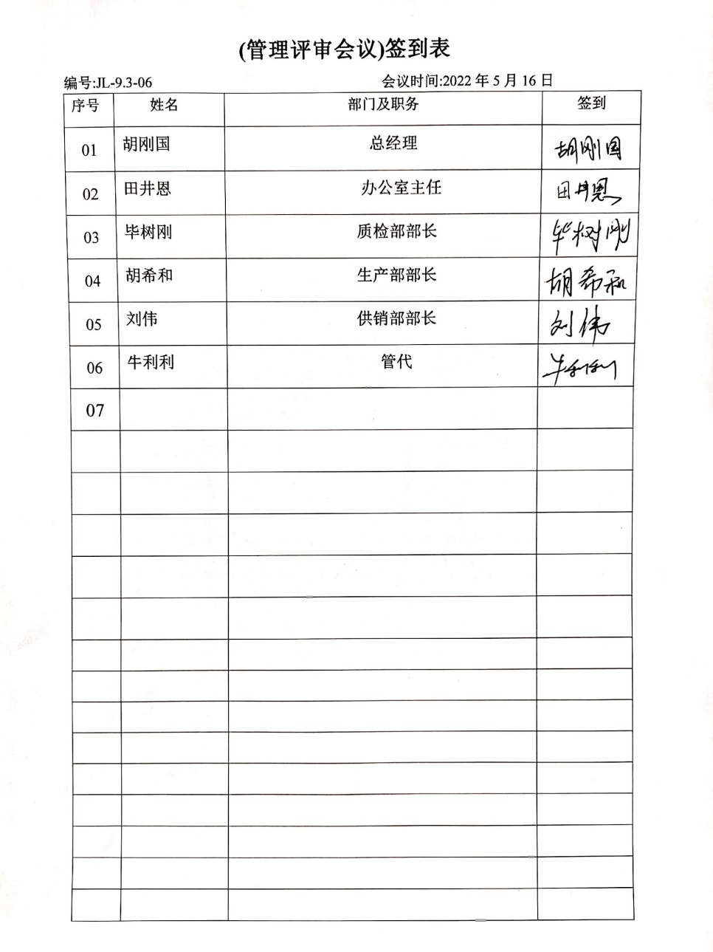
改进总则 | 10.1 | 公司通过管理体系方针、目标、内部审核、管理评审、不合格和纠正措施各项要求落实，确定和选择改进机会，并采取必要措施确保相关改进活动得到有效开展，以满足顾客要求和增强顾客满意，实现环境管理体系预期结果。  包括改进产品和服务，纠正、预防或减少不利影响，改进体系绩效和有效性。 | OK
持续改进 | 10.3 | 公司建立并实施《改进控制程序》SD-CX/B18-2022，开展检查和考核工作、自查自纠及外部检查等形式，不断持续改进，提高顾客满意和环保绩效，持续改进管理体系的适宜性、充分性和有效性。 | OK
资质有效性 |  | 提供营业执照在有效期内，包含申请产品范围 | OK
事故 |  | 公司管理体系自运行以来，未发生质量事故 | OK
顾客满意、相关方投诉处理 |  | 管理体系运行期间未发生顾客及相关方投诉情况，日常顾客反馈意见或建议已及时处理 | OK
国家/地方抽查情况 |  | 上级主管部门对公司的在质量监督抽查，没有提出书面问题 | OK
遵纪守法  情况 |  | 目前公司经营过程中没有发生违反相关法律法规及其他要求的情况 | OK
上次审核不符合的验证 |  | 上次审核提出的不符合8.5.1条款，已有效纠正，未重复发生。 | OK
变更 |  | 管代变更为牛利利 | OK
证书及标志使用 |  | 招投标和业务洽谈时出示证书原件，未使用认证标志
说明：不符合标注N

